附件2.
新继教网：毕业实习学生端流程
（技术服务电话：010-82168668）

一、登录
学习平台网址：htu.xjjwedu.com
输入用户名【学生学号】及密码【初始密码为身份证后六位】
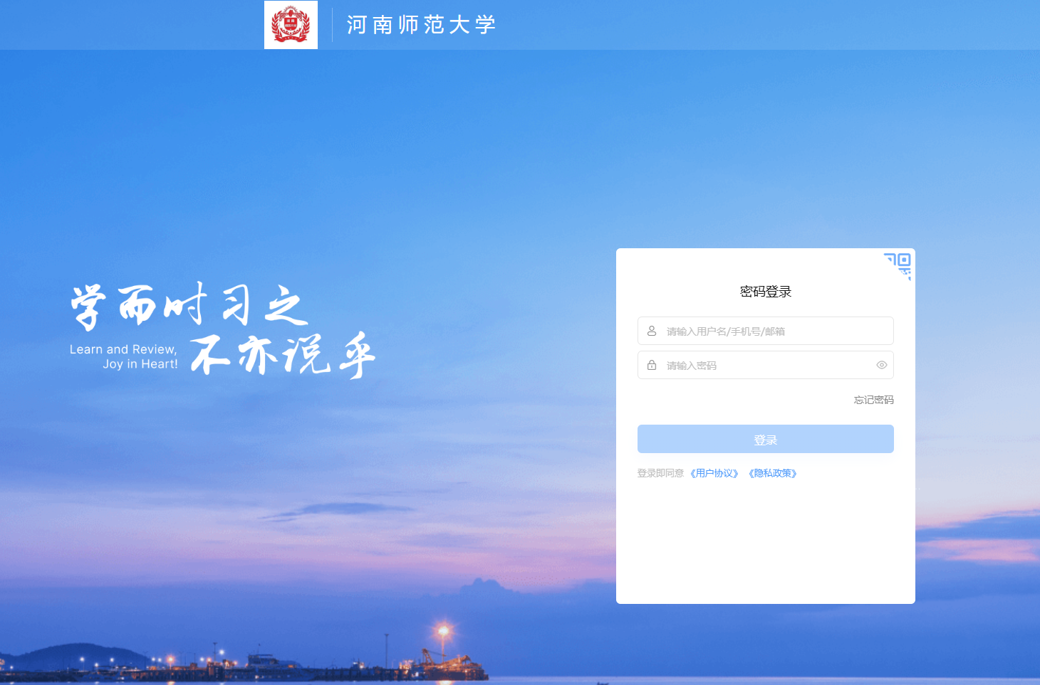
二、下载实习鉴定表
学生登录本人学习平台后，选择页面中“通用论文”模块中的“论文资料”选项，下载毕业实习鉴定表模板。根据模板中的要求，填写相关信息。
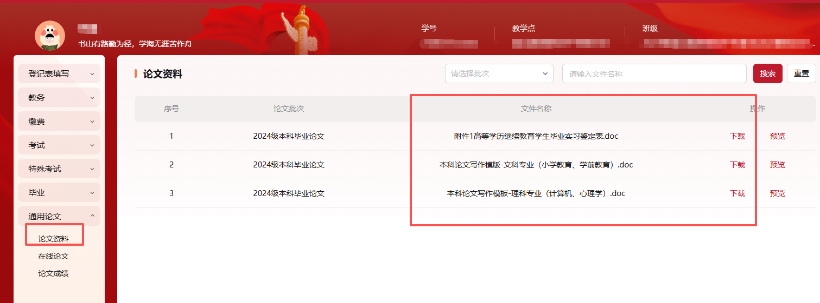
三、提交毕业实习鉴定表
学生完成线下毕业实习鉴定后，选择“通用论文”模块中的在线论文，点击下一步按钮，找到“上传毕业实习鉴定表”。
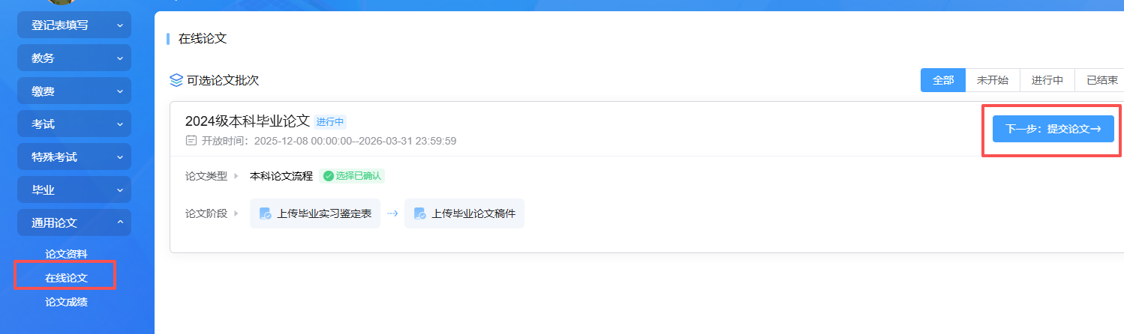
学生将带有实习单位盖章的鉴定表以PDF或JPG格式上传平台并提交。
